Рассмотрено на заседании педагогического совета  Протокол № 17 от 31.08.2015 г. | Утверждаю  Директор _______ И.С. Зуйкина  Приказ от 31.08.2015 г. № 153
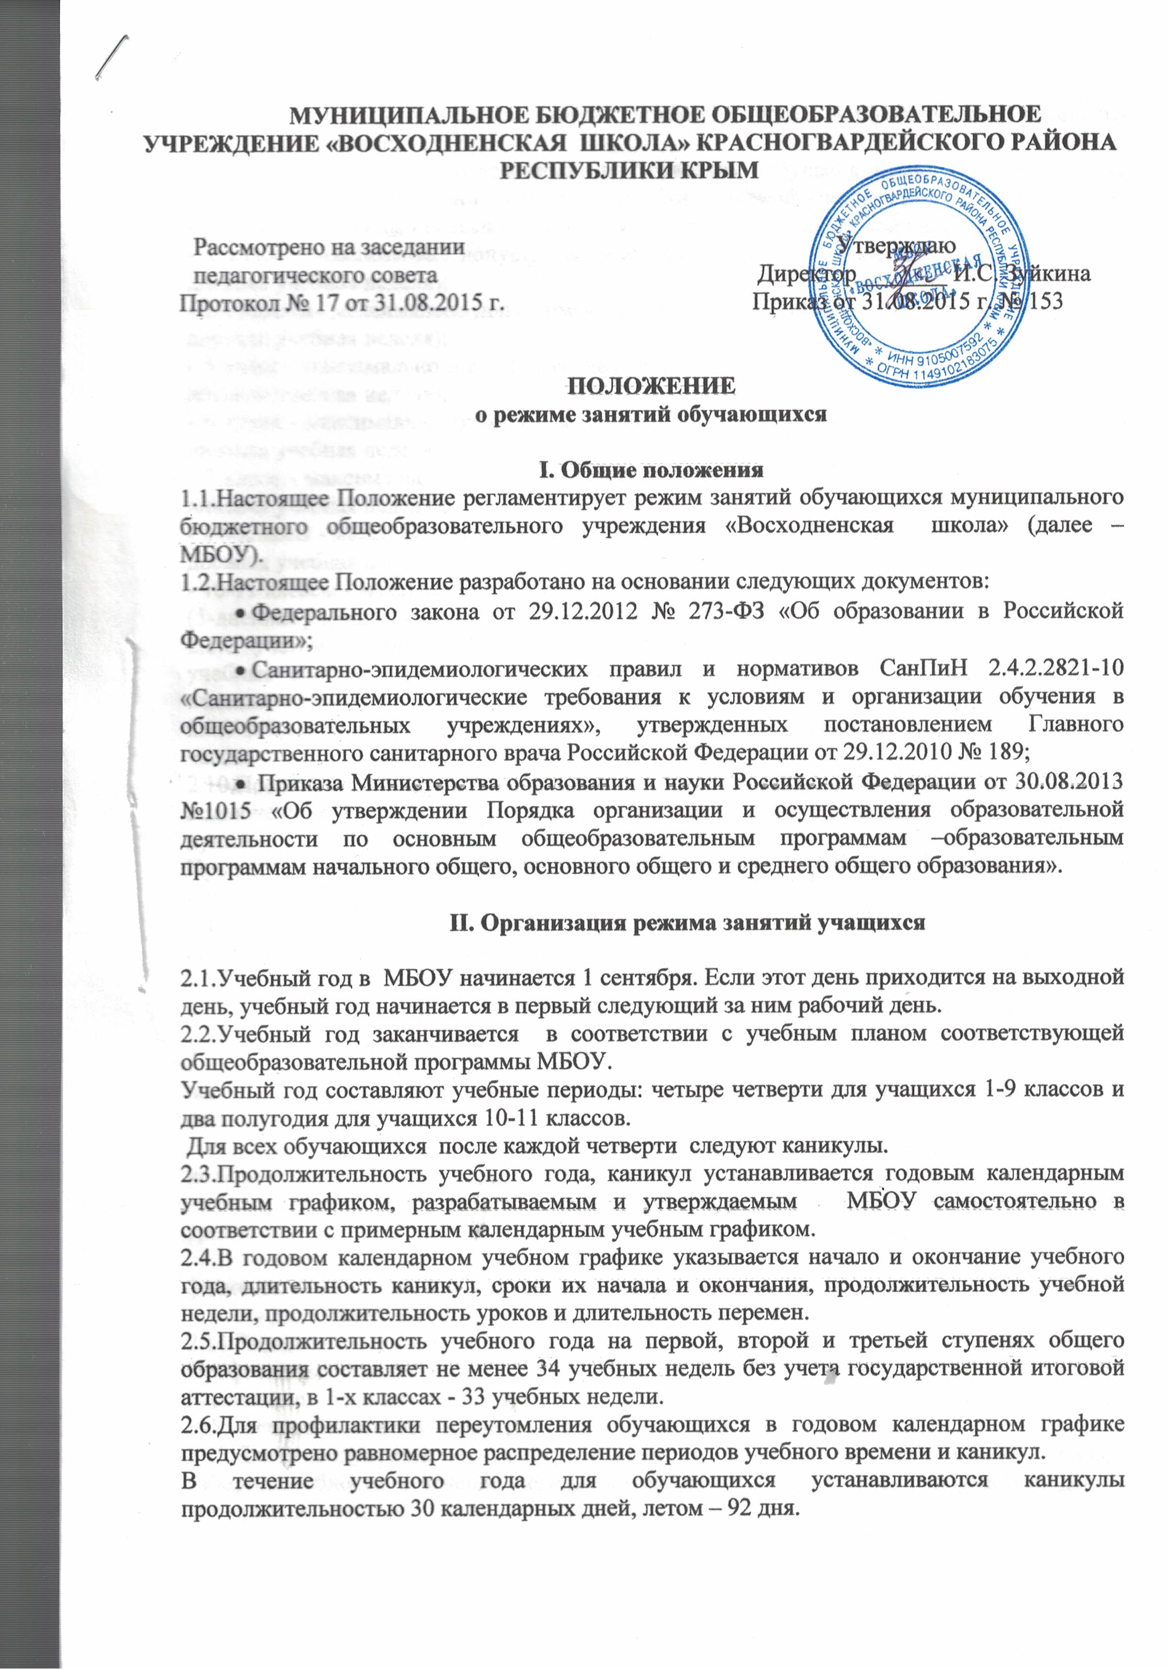

Для обучающихся в первых классах устанавливаются дополнительные недельные каникулы в феврале.
2.7.Количество часов, отведенных на освоение обучающимися учебного плана, состоящего из обязательной части и части, формируемой участниками образовательного процесса, не должны превышать величину максимально допустимой недельной нагрузки:
- 1 класс – максимально допустимая недельная нагрузка не более 21 часа в неделю (5-дневная учебная неделя);
- 2-4 классы - максимально допустимая недельная нагрузка не более 23 часов в неделю (5-дневная учебная неделя);
- 5 класс - максимально допустимая недельная нагрузка не более 29 часов в неделю (5-дневная учебная неделя);
- 6 класс - максимально допустимая недельная нагрузка не более 30 часов в неделю (5-дневная учебная неделя);\
- 7 класс - максимально допустимая недельная нагрузка не более 32 часов в неделю (5-дневная учебная неделя);
- 8-9 классы - максимально допустимая недельная нагрузка не более 33 часов в неделю (5-дневная учебная неделя);
- 10-11 классы - максимально допустимая недельная нагрузка не более 34 часов в неделю (5-дневная учебная неделя).
2.8.С учетом потребностей обучающихся и их родителей (законных представителей) учебные занятия в 1-11 классах МБОУ организуются в режиме 5 – дневной учебной недели..
2.9.Учебные занятия в Школе организуются в первую смену. Начало занятий – 8.30 часов.
2.10.Продолжительность уроков во всех классах составляет 45 (40) минут, за исключением 1-ых классов, в которых продолжительность уроков регламентируется пунктом 2.12 Положения.
Продолжительность факультативов, групповых и индивидуальных занятий, занятий внеурочной деятельности– 35 (40) минут.
2.11.Продолжительность перемен между уроками составляет 10-20 минут. Для организации питания обучающихся в режим учебных занятий после третьего и четвертого уроков устанавливаются две перемены по 20 минут каждая.
2.12.В середине учебного дня предусмотрено проведение динамической паузы продолжительностью не менее 40 минут.
2.13.Образовательная недельная нагрузка равномерно распределяется в течение учебной недели, при этом объем максимальной допустимой нагрузки в течение дня должен составлять:
- для обучающихся 1-х классов не должен превышать 4 уроков и 1 день в неделю - не более 5 уроков за счет урока физической культуры;
- для обучающихся 2 - 4-х классов - не более 5 уроков, и один раз в неделю 6 уроков за счет урока физической культуры при 6-дневной учебной неделе;
- для обучающихся 5 - 6-х классов - не более 6 уроков 7 уроков за счет уроков физической культуры, изобразительного искусства, технологий, музыки;
- для обучающихся 7 - 11-х классов - не более 7 уроков.
2.14.Расписание уроков утверждается директором МБОУ после согласования с Профсоюзным комитетом.
Расписание уроков составляется с учетом дневной и недельной умственной работоспособности обучающихся и шкалой трудности учебных предметов.
2.15.Для предупреждения переутомления и сохранения оптимального уровня работоспособности в течение недели обучающие имеют облегченный учебный день в четверг или пятницу.
2.16.С целью профилактики утомления, нарушения осанки и зрения обучающихся на уроках проводятся физкультминутки и гимнастика для глаз.
2.17.Во время урока чередуются различные виды учебной деятельности (за исключением контрольных работ). Средняя непрерывная продолжительность различных видов учебной деятельности обучающихся в 1 - 4 классах не должна превышать 7 - 10 минут, в 5 - 11 классах - 10 - 15 минут.
После использования технических средств обучения, связанных со зрительной нагрузкой, необходимо проводить комплекс упражнений для профилактики утомления глаз, а в конце урока - физические упражнения для профилактики общего утомления.
2.18.Двигательная активность обучающихся помимо уроков физической культуры в образовательном деятельности обеспечивается за счет:
- физкультминуток;
- организованных подвижных игр на переменах;
- спортивного часа для детей, посещающих группу продленного дня;
- внеклассных спортивных занятий и соревнований, общешкольных спортивных мероприятий, дней здоровья;
- самостоятельных занятий физической культурой в секциях и клубах.
2.19.Спортивные нагрузки на занятиях физической культурой, соревнованиях, внеурочных занятиях спортивного профиля при проведении динамического или спортивного часа соответствуют возрасту, состоянию здоровья и физической подготовленности обучающихся, а также метеоусловиям (если они организованы на открытом воздухе).
Распределение обучающихся на основную, подготовительную и специальную группы для участия в физкультурно-оздоровительных и спортивно-массовых мероприятиях, проводит врач с учетом их состояния здоровья (или на основании справок об их здоровье). Обучающиеся основной физкультурной группы разрешается участие во всех физкультурно-оздоровительных мероприятиях в соответствии с их возрастом. С обучающимися подготовительной и специальной групп физкультурно-оздоровительную работу проводят с учетом заключения врача.
Обучающиеся, отнесенные по состоянию здоровья к подготовительной и специальной группам, занимаются физической культурой со снижением физической нагрузки.
2.20.Организация факультативных, групповых, индивидуальных занятий, работа внеурочной деятельности осуществляется с учетом обязательного перерыва и начинается спустя от 20 минут (после окончания 4-5 уроков) до 30 минут (после окончания 6-7 урока).
Расписание факультативных, групповых, индивидуальных занятий, кружков, секций, и другой внеурочной деятельности утверждается директором МБОУ после согласования с Профсоюзным комитетом.
2.21.Часы факультативных, групповых и индивидуальных занятий не входят в объем максимально допустимой в течение дня нагрузки.
2.22.Для обучающихя 1-х – 4-х классов, исходя из запросов их родителей (законных представителей), в МБОУ организуются группы продленного дня.
Режим работы группы продленного дня ежегодно утверждается директором.
Работа групп продленного дня регламентируется Положением о группе продленного дня.
2.23.Изменения в режиме занятий обучающихся МБОУ определяются приказом директора по санитарно-эпидемиологическим, климатическим и другим основаниям.

Содержание данного Положения не противоречит действующему Законодательству РФ.

